PRESSEINFORMATION
Januar 2017

Soudal auf der BAU 2017
Innovationen und neue Kompetenzbereiche
Spritzbares Dichtband Soudatight / Produkte für Fliese und Trockenbau

Leverkusen – Mit neuen Produkten und Anwendungsgebieten präsentiert sich der Kleb- und Dichtstoffhersteller Soudal auf der BAU 2017 in München. Das Produkthighlight am Messestand 211 in Halle B 6 heißt Soudatight, ist eine streich- und spritzbare Membran für die Fensterabdichtung und eine echte Innovation. Die luftdichte Abdichtungslösung für breite Bauanschlussfugen ist deutlich flexibler einsetzbar als herkömmliche Klebebänder oder Folien und kann auch auf feuchten Untergründen problemlos angewendet werden. Neben dieser und weiteren Produktneuheiten geht Soudal in München auch mit zwei neuen Kompetenzbereichen an den Start. Zu den Aktivitäten im Bereich Dach und Fenster sind mit Innenausbau und Fliese zwei strategisch wichtige Kompetenzfelder mit viel Wachstumspotenzial hinzugekommen.

Top-Produkte für die Fliese
Mit dem neuen Kompetenzbereich Fliese will Soudal den Einsatz von Hybrid-Polymeren zum Verkleben und Abdichten kleinerer Fliesenflächen weiter forcieren. Dafür wurde die Fix All-Reihe um einen transparenten Kleb- und Dichtstoff ergänzt. Das neue Fix All High Tack Clear härtet glasklar aus, eignet sich für Hochleistungsverklebungen aller Art und ist mit einer Endfestigkeit von 320 kg/10 cm² der derzeit stärkste transparente Hybridpolymer-Kleb- und Dichtstoff am Markt.

Trockenbau im eigentlichen Sinne
Im Kompetenzbereich Innenausbau setzt Soudal auf den universellen PU-Schaumkleber Soudabond Easy, mit dem sowohl Dämm- und Gipskartonplatten schnell und einfach verklebt, als auch Innenwände mit Porenbetonsteinen gemauert werden können. "Mit Soudabond Easy kann der Innenausbau komplett in Trockenbauweise erfolgen. Kein Schleppen von Säcken, kein Anmischen von Klebmörtel ist mehr notwendig“, erläutert Soudal Geschäftsführer Harald Lüdtke.

Über Soudal
Soudal ist Europas führender unabhängiger Produzent von Polyurethan-Bauschäumen und weltweit drittgrößter Hersteller industrieller Dicht- und Klebstoffe. Auf dem Gebiet aerosol-basierter PU-Schäume ist das Unternehmen Weltmarktführer. In Deutschland, Österreich, Großbritannien, Frankreich und mehr als 35 weiteren Ländern ist Soudal mit eigenen Verkaufsbüros und Logistikzentren vertreten. Das Unternehmen unterhält 16 Produktionsstätten auf vier Kontinenten. Soudal beschäftigt weltweit circa 2.100 Mitarbeiter in mehr als 35 Ländern und bedient als Vollsortimenter die Bereiche Baustoff-Fachhandel für Profiverarbeiter, Do-it-yourself-Fachhandel sowie Industrie & Transport. Standort des deutschen Servicecenters ist Leverkusen.

1.904 Zeichen (inkl.Leerzeichen, ohne Abbinder)

Pressefotos:
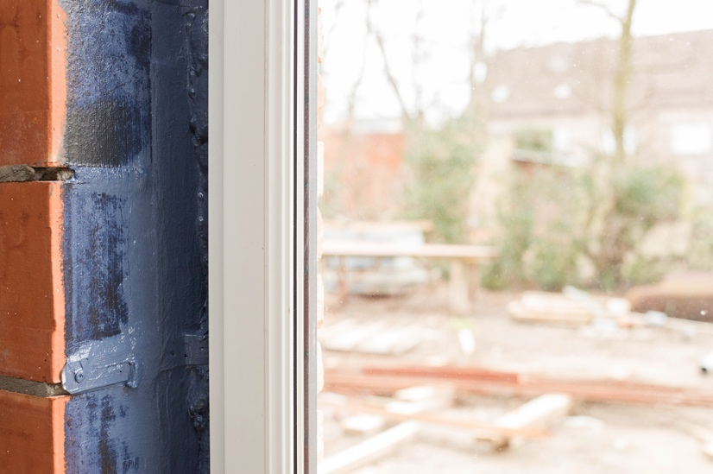

Als neue Systemkomponente des Soudal-Window-Systems (SWS) eignet sich Soudatight optimal für die Abdichtung von Fensteranschlüssen bei Sanierung und Neubau. Foto: Soudal N.V.

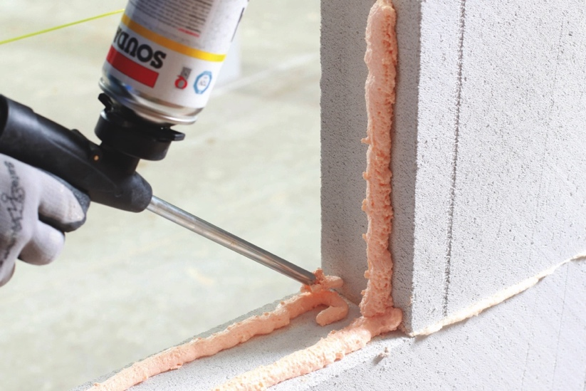
Der universelle PU-Schaumkleber Soudabond Easy eignet sich für die Verklebung von Dämm- und Gipskartonplatten ebenso wie für das Mauern von Innenwänden mit Porenbetonsteinen. Foto: Soudal N.V

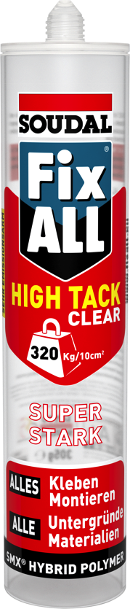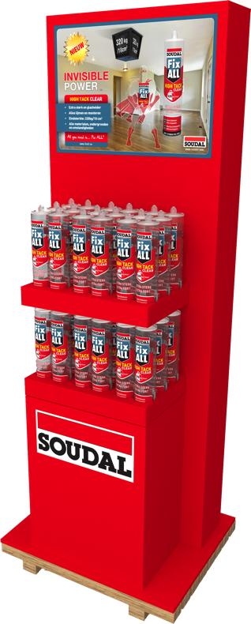

Soudal hat seine Fix All- Produktreihe ergänzt. Das neue Fix All High Tack Clear ermöglicht transparente Klebe- und Dichtfugen mit höchster Endfestigkeit. Foto: Soudal N.V.

Pressetext und Pressefotos stehen Ihnen zum Download im Soudal-Newsportal zur Verfügung: presseportal.brandrevier.com/soudal

Redaktion:
Brandrevier GmbH
Tobias Nazemi
Gemarkenstraße 138a
45147 Essen
Tel.: +49 201 874 293 11
Mail: nazemi@brandrevier.com
Herausgeber:
Soudal N.V. ·Deutschland
Pressekontakt: Alexander von Vulté
Olof-Palme-Straße 13
D-51371 Leverkusen
Telefon: +49 214 690 436
Mail: vonVulte@soudal.com

